智能视频原型-规则添加和编辑

修改时间： | 修改人： | 改后版本： | 备注：
2009-12-24 | 贺亮 | 1.0 | 初版
2009-12-31 | 贺亮 | 1.1 | 1.界面样例用GUI Design设计  2.规则添加重构，采用具体应用功能分八种应用。  备注：关于人数，车流统计部分还没定。主要有如何显示统计数据，如何在live重置统计数据。

- Rule添加
Rule的添加的方式为，首先界面提供用户八种功能应用，然后供用户去选择，选择后弹出对应的配置的界面。这八种功能为入侵、消失/离开、遗留、徘徊、流量统计、逆行、非法停车、场景变换。
Main UI
- Sample UI：
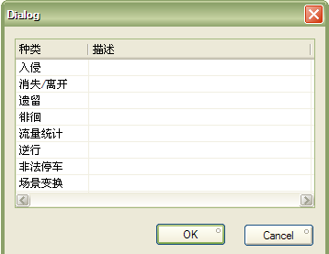

- 操作描述：略
    - 入侵，消失/离开
- Sample UI：
首先点击上面Main UI的Stride over the fence，然后会出现下面UI
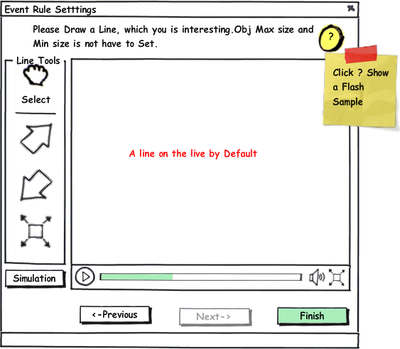
- 操作描述：
左边有个用于编辑线条的toolbar，第一个按钮是选择，第二、三、四个是调整线方向。中间有个该通道的live画面，默认画面上有根絆线。Simulation按钮为模拟现场。当点模拟时，模拟按钮文字显示为停止，而其他按钮都是不能点的。
注意：线条如何在live上设置，几乎跟CMS一样，也就是也有拖拉、移动等功能。
    - 遗留、徘徊、非法停车
- Sample UI：
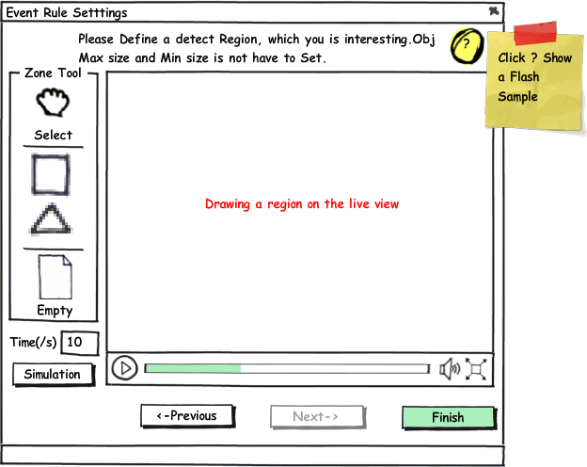
- 操作描述：
中间有个该通道的live画面，用户可以在上面描点画区域。左边有个toolbar，里面有四个按钮可以帮在画区域。第一按钮为选择态，第二是画矩形，第三个是画多边形。第四个是清空。下面的时间输入框，遗留物多久时间报警。。Simulation按钮同上说明。
注意：画区域如何在live上设置，几乎跟CMS一样，也就是也有拖拉、移动等功能。
    - 流量统计
    - 逆行
    - 场景变换

- Rule编辑介绍
当用户点击编辑Rule时，将弹出一个新的编辑页。这个也基本上跟规则添加时，智能规则设定页的基本一样。唯一不同的是最下面的向导切换按钮不一样。在这个页只需要一个OK和一个Cancel。注意弹出来的是对应Rule的编辑页。所以就不再獒述。

附录二、具体应用举例
楼宇、酒店、宾馆、私人住宅：
应用举例 | 智能具体功能 | 说明
攀越栅栏/围墙 | 絆线全方向 | 在栅栏/围墙上划线
进入禁区 | 进入&出现&在里面 | 有些敏感区域，当有人闯入需要报警
离开禁区 | 离开&消失 | 敏感区域，有物品或人离开区域报警
物品丢失 | 去走 | 在重要物品的画面区域内画个区域。
楼外有可以人或车在徘徊 | 局部区域徘徊 | 在楼外选区域，选择时间。
大厅有可疑物 | 可疑物丢弃 | 选择一个区域和设定一个时间，如果有东西停留在该区域内停留大于设定的时间就报警。
Camera失焦等场景变化 | 场景变化 | 防止有人恶意调焦或旋转摄像头，来避免监视

马路，高速公路：
应用举例 | 智能具体功能 | 说明
人或车逆行 | 絆线单方向 | 在一个车道上垂直画一根线，设定车道行驶反方向为报警
非法、故障停车 | 可疑物丢弃 | 选择一个区域和设定一个时间，如果有车在该区域内停留大于设定的时间就报警。
车流量 | ？
攀越栅栏 | 絆线全方向 | 在栅栏上划线
Camera失焦等场景变化 | 场景变化 | 防止有人恶意调焦或旋转摄像头，来避免监视

